BORRADOR
ACTA DE LA SESIÓN EXTRAORDINARIA CELEBRADA POR EL AYUNTAMIENTO PLENO EL DÍA 26 DE MARZO DE 2026
N.O.: 04/2026

Pleno celebrado en Tías (Lanzarote), y en el Salón de Sesiones de la Casa Consistorial, el día veintiséis de marzo de dos mil veintiséis.
Sesión de carácter extraordinaria celebrada en primera convocatoria. Hora de comienzo: nueve horas y dos minutos.

Preside la sesión don José Juan Cruz Saavedra, Alcalde del Ayuntamiento de Tías.

MIEMBROS DE LA CORPORACIÓN PRESENTES:
Grupo Partido Socialista Obrero Español (PSOE): D. José Juan Cruz Saavedra, Dª. Carmen Gloria Rodríguez Rodríguez, D. Carmelo Tomás Silvera Cabrera, Dª. María José González Díaz, D. Ulpiano Manuel Calero Cabrera, D. Sergio García González, Dª. Miriam Hernández Kaján, D. Christopher Notario Déniz, Dª. Mariana Grisel Pérez Noriega y D. Ismael Cruz Ramos.

Grupo Partido Popular (PP): D. Francisco Javier Aparicio Betancort, Dª. María Nerea Santana Alonso, Dª. Ylenia Vizcaíno Batista, Dª. Saray Rodríguez Marrero, D. Alejandro Curbelo Delgado y D. Antonio González Fernández.

Grupo Mixto: D. Marcial Nicolás Saavedra Sanginés (USP); D. Amado Jesús Vizcaíno Eugenio (Cca); y Dª. María Esther Tamargo Acebal (VOX),

MIEMBROS DE LA CORPORACIÓN AUSENTES:
Grupo Partido Popular (PP): D. Ayoze Pérez García, quién no excusa su ausencia.

Grupo Mixto Dª María Agustina Martín Perdomo (CCa), quién no excusa su ausencia.

SECRETARIO: D. Fernando Pérez-Utrilla Pérez.

Abierta la sesión se proceden a tratar los siguientes asuntos:

PARTE DECISORIA:

PUNTO 1º.- NÚMERO DE EXPEDIENTE: 2025/00000331C. III PLAN DE MODERNIZACIÓN (PMM-PC3).- Por el Sr. Secretario
se procede a dar lectura al dictamen/informe/consulta de la Comisión Informativa de Urbanismo, y Patrimonio, de fecha 20 de marzo de 2026, que sigue:

“Punto 2.- Número de expediente: 2025/00000331C. III PLAN DE MODERNIZACIÓN (PMM-PC3).-

Siendo la propuesta la siguiente:

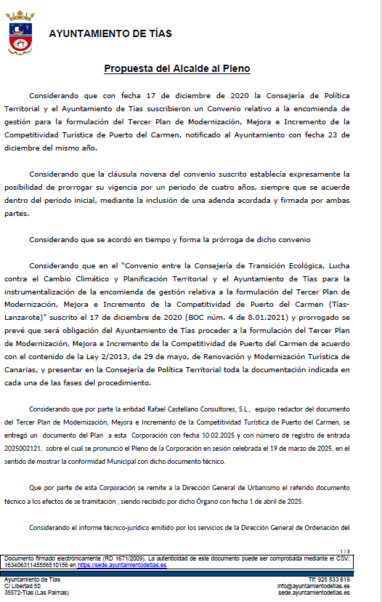

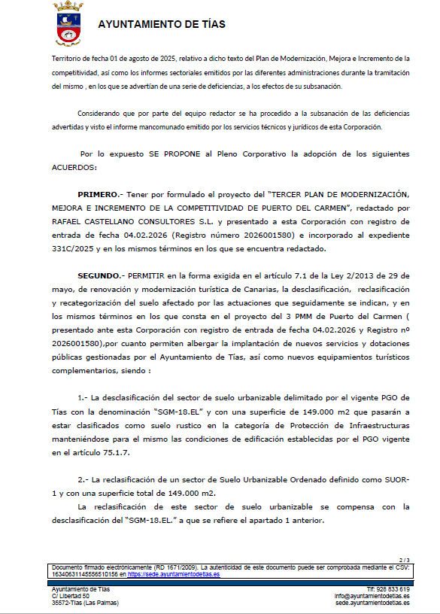

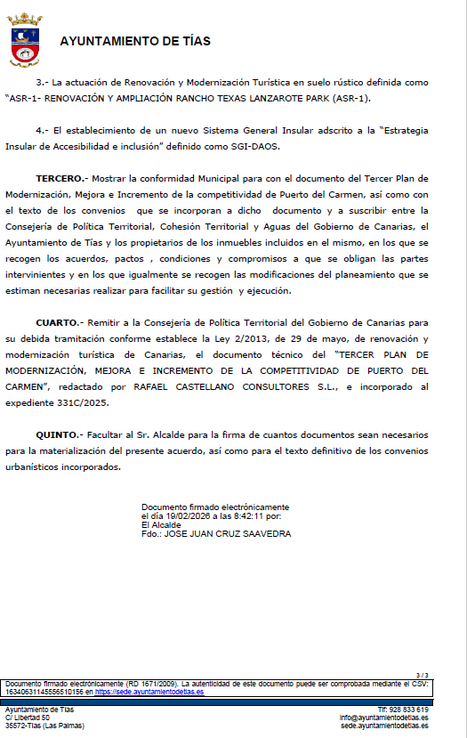

Sometido el asunto a votación, la Comisión Informativa aprobó la propuesta por mayoría simple de los miembros presentes, siendo el resultado de la votación tres (3) votos a favor (PSOE) y tres (3) abstenciones (PP y Grupo Mixta CCa).”

Interviene D. Ulpiano Manuel Calero Cabrera, quien expone la propuesta.

Interviene Dª. María Esther Tamargo Acebal, quien manifiesta su disconformidad por la falta de tiempo para examinar la documentación y el pésimo sistema para acceder a la misma, señala que la propuesta tiene informe negativo del Sr. Secretario.

Interviene D. Amado Jesús Vizcaíno Eugenio, quien se manifiesta disconforme con la propuesta, señala que este plan de modernización es una modificación del olvidado Plan General y favorece que sigan construyendo hoteles en puerto del Carmen. Señala que presentó un escrito que no le contestaron relativo a la posible nulidad de todo este plan, porque una de las actuaciones afectaba a una concejal y debió abstenerse y nunca lo hizo. Manifiesta qué modernizar no es construir nuevos hoteles, ni priorizar usos turísticos frente al residencial, mi modificar el planeamiento urbanístico en favor de intereses urbanísticos de empresarios turísticos. Señala que además el plan llega tarde desde aquel anuncio hace 7 años.

Interviene D. Francisco Javier Aparicio Betancort, quien manifiesta que el grupo de gobierno parece que quiere hacer un plan de modernización para algunos y no para todos, señala que las sumas del grupo de gobierno no coinciden con la realidad y que el grupo de gobierno cambia el discurso en función de la ubicación. Señala que el grupo de gobierno llevan diciendo lo mismo desde el 2022, cómo se aprecia en la hemeroteca, por lo que tienen falta de credibilidad.

Interviene D. Ulpiano Manuel Calero Cabrera, quien manifiesta que no hay oscurantismo, y que se trata del documento más fiscalizado y chequeado de una administración, y que quien lo aprueba definitivamente es la Comunidad Autónoma. Plantea a D. Francisco Javier que le diga en qué nota de prensa se miente.

Interviene D. Amado Jesús Vizcaíno Eugenio, quien señala que el Gobierno de Canarias es quien tiene que aprobar el documento, pero que ellos aprobarán el documento que el grupo de Gobierno de Tías pide que aprueben, y que contempla nuevos hoteles en Puerto del Carmen.

Interviene D. Francisco Javier Aparicio Betancort, quien manifiesta que respecto a que en qué nota de prensa se miente, señala la nota de prensa de hace 1 año en la que se señalaba que Tías aprueba el tercer plan de modernización, siendo la nota de prensa de fecha 19 de marzo de 2025. Plantea si el informe del Sr. Secretario de este tercer de plan de modernización es favorable o desfavorable, si habrá más hoteles en Puerto del Carmen, y si hoy se está aprobando el tercer plan de modernización.

Interviene el Sr. Alcalde, quien señala que están en la aprobación del tercer plan de modernización, que llevan varios años de tramitación, y que no es fácil iniciar y finalizar un documento de planeamiento, y que tienen que ir de la mano de instituciones superiores, como el Cabildo insular de Lanzarote y el Gobierno de Canarias. Señala que este documento lo aprueba el Gobierno de Canarias y que con este documento el ayuntamiento recibe 36.000 m2 destinados a viales 127.000 m2 destinados a dotaciones o sistemas generales, que tiene dos sistemas generales insulares y 3 pequeñas unidades de actuación para viviendas, así como 36 convenios urbanísticos. Manifiesta que el grupo de gobierno entiende que es un gran documento

Sometido el asunto a votación, el Pleno de la Corporación, aprobó la propuesta por mayoría simple de los miembros presentes, siendo el resultado de la votación; once (11) votos a favor (PSOE y Grupo Mixto USP); siete (7) abstenciones (PP y Grupo Mixto VOX); y un (1) voto en contra (Grupo Mixto CCa).

Interviene el Sr. Alcalde, quien señala que han concluido un expediente de planeamiento urbanístico lo cual no es fácil. Manifiesta que en cuanto tengan el borrador del acta lo remitirán antes de Semana Santa al Gobierno de Canarias.

PUNTO 2º.- NÚMERO EXPEDIENTE: 2026/00001147X. PRESUPUESTOS 2026.-

Interviene el Sr. Alcalde, quien manifiesta qué hubo alegaciones del PP, y que no hubo tiempo de dictaminarlas en comisión informativa, por lo que se ha aprovechado este pleno extraordinario para incluirlo en el orden del día.

Sometida la ratificación del asunto que no ha sido previamente informado por la respectiva Comisión Informativa a votación, el Pleno aprobó la ratificación de la inclusión en el orden
del día del asunto que no ha sido previamente informado por la respectiva Comisión Informativa por mayoría simple de los miembros presentes, siendo el resultado de la votación, diecinueve
(19) votos a favor (PSOE, PP y Grupo Mixto).

Siendo el asunto (que no ha sido previamente informado por la respectiva Comisión Informativa), el siguiente:

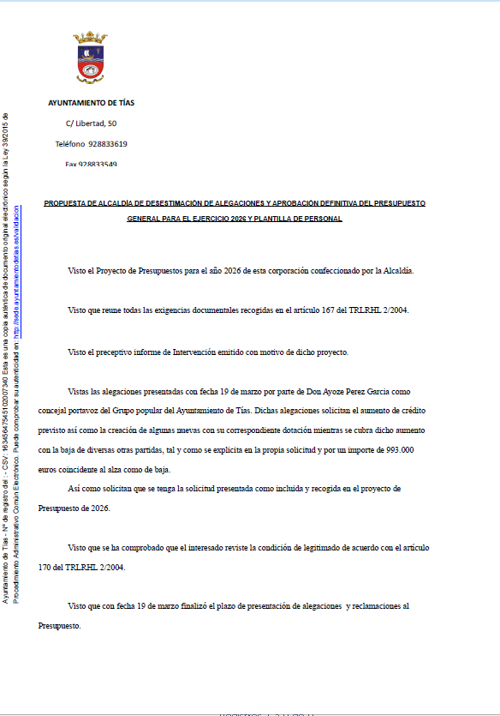

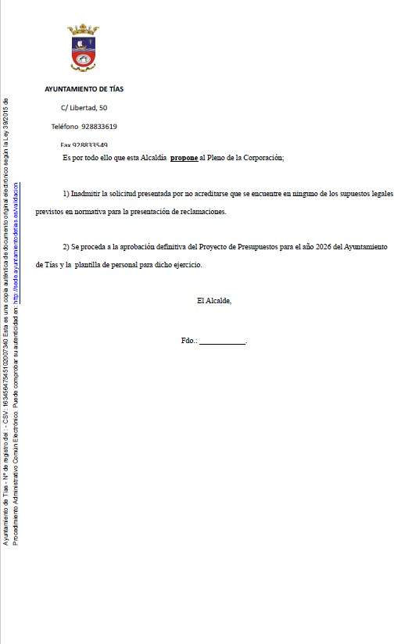

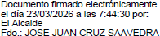

Interviene D. Francisco Javier Aparicio Betancort, quien expone los argumentos a favor del

escrito presentado por el PP.

Interviene D. Amado Jesús Vizcaíno Eugenio, quien plantea si está correctamente efectuado el turno de intervenciones, toda vez que la propuesta es para desestimar las alegaciones, y de si se está tramitando correctamente la figura de las enmiendas y alegaciones.

Interviene el Sr. Alcalde, quien señala que lo que se va a votar es inadmitir la propuesta del Partido Popular.

Interviene D. Carmelo Tomás Silvera Cabrera, quien expone la propuesta, señala que a la aprobación del presupuesto se presentaron alegaciones, las cuales van a ser inadmitidas porque no proceden.

Interviene D. Francisco Javier Aparicio Betancort, quien manifiesta que entiende que las alegaciones presentadas, ni las han mirado, ni las han contemplado, señala que las presentaron en su momento, y que por eso las han reiterado para hacerle saber las necesidades del municipio, y que el grupo de gobierno ni escuchan al pueblo ni a la oposición.

Interviene D. Carmelo Tomás Silvera Cabrera, quien señala que él se lee todos los papeles, todo lo que firma, todo lo que pasa por el departamento, y todo lo que viene de la oposición, por lo que le ruega a don Francisco Javier que no vuelva a decir que no leen los papeles.

Sometido el asunto a votación, el Pleno de la Corporación, aprobó la propuesta por mayoría simple de los miembros presentes, siendo el resultado de la votación; once (11) votos a favor (PSOE y Grupo Mixto USP); y ocho (8) votos en contra (PP y Grupo Mixto CCa y VOX).

Y no habiendo más asuntos que tratar, la Presidencia levanta la sesión, siendo las diez horas y un minuto del mismo día, de la que se extiende la presente acta con el visto bueno del Sr. Alcalde, de lo que, como Secretario, doy fe.

Documento firmado electrónicamente el día 07/04/2026 a las 8:27:28 por El Secretario
Fdo.:FERNANDO PEREZ-UTRILLA PEREZ
Documento firmado electrónicamente el día 07/04/2026 a las 11:38:54 por: El Alcalde
Fdo.: JOSE JUAN CRUZ SAAVEDRA

